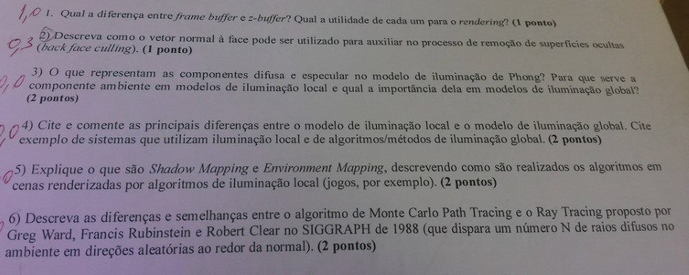

1)

Frame Buffer : Mantém informação sobre qual a próxima imagem a ser desenhada

Z-buffer: Mantém informação sobre a posição no cenário 3D dos objetos para saber qual desenhar(Exemplo: Um objeto grande atrás de um menor, não há motivo de desenha o menor já que o maior esconde ele)

2)

Se o vetor normal da superfície de um triângulo a ser desenhado for igual ou próximo ao vetor da câmera, então o triângulo não é renderizado. De forma matemática, se o produto pontual de um vetor normal de um triângulo e o vetor câmera-para-triângulo forem maiores ou iguais a zero então aquele triângulo não é renderizado

3)

Difusa: Capacidade de refletir luz de forma igual para todos os angulos, raios de luz que assumidamente refletiram da superfície para todas direções igualmente, então posição de câmera é irrelevante;

Especular: Capacidade de refletir luz como um espelho, raios de luz que refletiram da superfície em ângulo inverso, então a posição da câmera influência criando uma parte mais clara onde a luz é refletida diretamente a câmera

A componente ambiente serve para calcular como a luz refletida de outros objetos influenciam na iluminação de um objeto na cena.

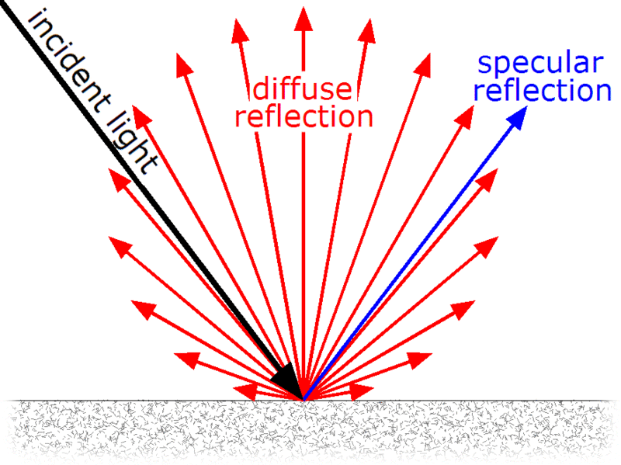

4) Iluminação local: Também conhecido como iluminação tradicional, existe apenas luz primária, ou seja, objetos só são afetados pela fonte de luz, não há difusão nem especularidade, objetos próximos não influenciam uns aos outros

Iluminação Global: é aplicada técnicas de difusão e especularidade, objetos tem influência de cores pela difusão e reflexão causada por outros objetos. exemplos: Ray tracing e radiosity

5)

Shadow Mapping: O processo pelo qual é calculado a direção da luz sobre um objeto 3D resultando na projeção 2D de uma sombra

Environment Mapping: também conhecido como Reflection mapping é uma técnica utilizada em objetos que possuem um nível de reflexão maior, uma textura é aplicada em cima do objeto a partir de Sphere mapping ou Cube mapping, essa textura seria uma textura única correspondente aos arredores do objeto para que ele dê uma aparência de reflexão de imagem

6)

Ambos são utilizados para simular iluminação global a partir do cálculo de raios de luz simulados para cada pixel

Ray tracing: uma técnica que simula o caminho contrário da luz, calculando o resultado de vários raios a partir de suas determinadas fontes e calcula suas interações com objetos.

Path Tracing: simula uma forma mais realista de como a luz funciona, calculando a interação de raios de luz que saem de uma fonte e um número X de interações com os objetos e suas reflexões até que chegue em uma câmera, é exponencialmente mais pesado e é uma técnica de iluminação mais realista

::

REFERÊNCIAS:

1)

https://www.answers.com/Q/What_is_the_Difference_between_frame_buffer_and_z_buffer

2)

IMPLEMENTAÇÃO

<https://en.wikipedia.org/wiki/Back-face_culling>

e

https://www.youtube.com/watch?v=wpNef1Nu4pA

3)

<https://www.youtube.com/watch?v=lH61rdpJ5v8>

4)

<https://knowledge.autodesk.com/support/3ds-max/learn-explore/caas/CloudHelp/cloudhelp/2019/ENU/3PP-3DSMAX-FUND-ASCENT/files/GUID-27031594-A370-4C6E-B1F7-A83684039731-htm.html>

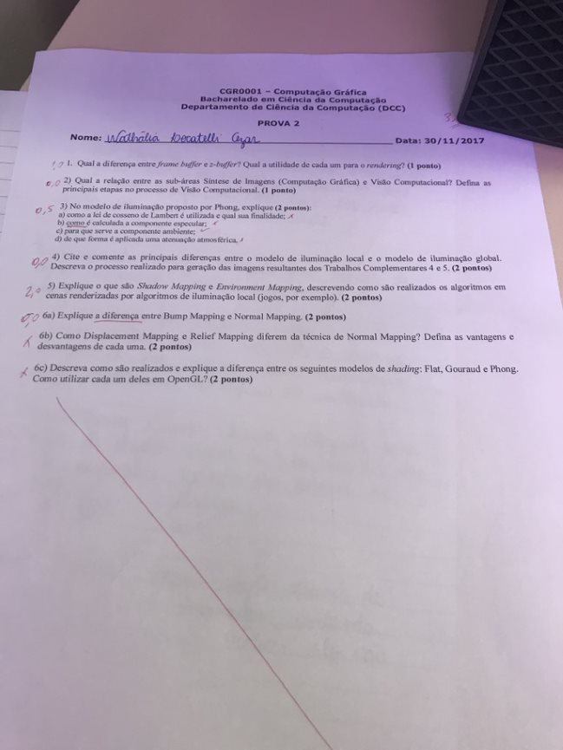

PROVA 2017/2

2)

Uma forma de Visão computacional é uma câmera capturando informação através de uma lente em um ambiente real, a síntese de imagem propõe simular um ambiente e para isso várias técnicas são implementadas para tentar reproduzir o comportamento da luz.

Etapas:

captura e armazenamento;

Detecção de bordas

Segmentação

Extração, seleção e redução de atributos

Rastreamento

Reconhecimento de Padrões

3)

A) Lei do cosseno lambertiana: é utilizada no cálculo da difusão de luz, procura fazer com que a superfície atingida tenha a mesma radiância vista de qualquer ângulo.

B) A componente Especular: é calculada a partir do ângulo inverso no qual a luz simulada atinge um objeto.

C) A componente ambiente: serve para simular, principalmente em simulações locais, uma forma mais realista de iluminação sem muitos recursos, é uma luz padrão aplicada em cima de um objeto inteiro, uma exemplo disso seria o teto de uma sala onde todas as fontes de luzes se encontram em um teto, se não houver mapeamento ambiente então o teto estará totalmente escuro.

D) Atenuação atmosférica

Atenuação atmosférica: usar a distância observador-superfície para dar efeitos extras tornar a radiância do objeto mais turva ou menos definida com um fator de cinza

A modificação será determinada por fatores de escala (sf e sb) que indicarão o combinação da intensidade com uma cor sugerida para o efeito da atenuação

6a)

Bump mapping é uma técnica de computação gráfica, onde cada pixel do objeto que está sendo renderizado recebe a aplicação de uma perturbação em sua superfície normal, baseada num mapa de altura previamente especificado, que como consequência varia a intensidade de luz "refletida" por este pixel.

Normal map ou Normal mapping é uma variante da técnica conhecida como bump mapping. É utilizada para simular o relevo em uma superfície, calculando o ângulo das sombras numa textura e, conseqüentemente, propiciando a impressão de maior de profundidade. É usada para dar um maior nível de detalhamento sem a necessidade de usar mais polígonos.

6b) **Normal mapping** é uma implementação de bump map, é usado em cima de polígonos para aumentar a fidelidade da imagem sem adicionar polígonos.

**Displacement Map** é a forma procedural de criar um bump map a partir de uma textura

**Relief Mapping** simula a aparência de detalhes de superfícies geométricas detalhes pelo sombreamento de fragmentos individuais de acordo com alguma profundidade e de informações das normais da superfície, mapeadas sobre modelospoligonais.  
Um mapa de profundidade (normalizado entre [0,1]) representa detalhes geométricos que se encontram sob a superfície poligonal.

6c)

Flat Shading: é o mais simples, cada polígono renderizado tem um vetor normal único, o sombreamento é constante para o polígono inteiro, com um número pequeno de polígonos a as faces são notáveis.

Phong é o método mais sofisticado, cada polígono renderizado tem um vetor normal por vértice, sombreamento é feito pela interpolação de vetores através da superfície e computando a cor para cada ponto de interesse, interpolando os vetores normais dá uma aproximação de uma face curvada.

de um jeito básico:

flat: cada polígono tem sombreamento único geral

phong: os vetores de luz são calculados através da superfície, suas densidades calculadas e depois se aplica a cor

gourard: são calculados o sombreamento nos 3 vertices de um triangulo e depois as cores são interpoladas

Referencias:

3d) <https://slideplayer.com.br/slide/291717/>

6a)

<https://pt.wikipedia.org/wiki/Bump_mapping>

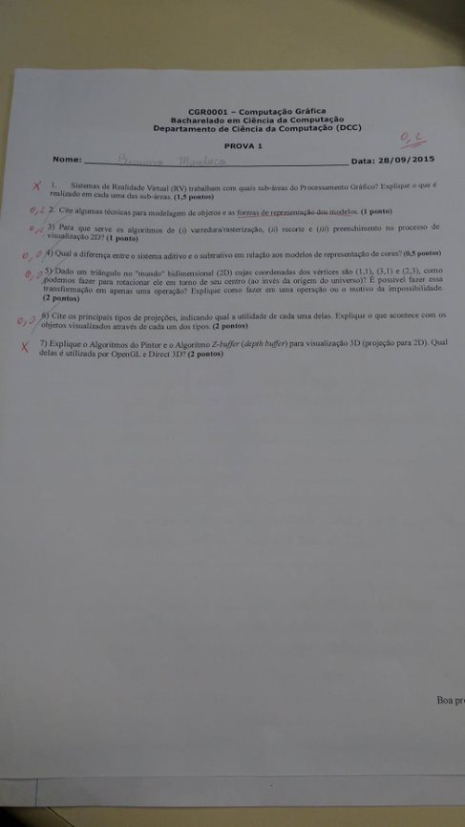

1. A realidade virtual faz parte da Computação Gráfica,

3) Já caiu

4) Já caiu

5) Já caiu

6) Já caiu

7) Algoritmo do Buffer de Profundidade (Z-Buffer)

O algoritmo de Z-Buffer, desenvolvido por Catmull (Catmull, A subdivision algorithm for computer display of curved surfaces. 1974) é um algoritmo para determinação de superfícies visíveis centrado na resolução da janela de visualização.

Na implementação do algoritmo, cria-se dois espaços de memória: o frame buffer (F), onde esta armazenada as cores computadas a partir da cena, e o buffer de profundidade (Z-Buffer, Z), da mesma resolução que o frame buffer, contendo a profundidade (valor de Z) para cada pixel.

O Z-Buffer (que trabalha nas coordenadas da janela do dispositivo) é inicializado com o valor de 1 (sua variação é de zero até um), o qual representa o valor de Z no plano atrás do volume de visão, enquanto que, o Frame Buffer será inicializado com a cor do fundo da cena. A figura 4 apresenta uma cena e seu correspondente mapa de profundidade.

Algoritmo do Pintor

O Algoritmo do Pintor é uma versão simplificada do Algoritmo de Ordenamento de Profundidade, desenvolvido por Newell (Newell, Newell and Sancha 1972).

A ideia fundamental neste algoritmo é pintar os polígonos no frame buffer em ordem decrescente, ou seja, do objeto mais afastado terminando no objeto mais próximo.

Dois passos conceituais são realizados:

Ordenar o polígono segundo seu valor da profundidade z.

Fazer a conversão para o frame buffer em ordem descendente (de atrás para frente).

Entretanto, realizando estes passos não se garante que o uma cena seja a desejada, pois nem sempre o algoritmo produz um ordenamento correto.

<https://www.dca.fee.unicamp.br/courses/IA725/1s2011/projetos/vidalon-nakashima/Algoritmos.html#:~:text=O%20algoritmo%20de%20Z%2DBuffer,resolu%C3%A7%C3%A3o%20da%20janela%20de%20visualiza%C3%A7%C3%A3o>.

<https://www.dca.fee.unicamp.br/courses/IA725/1s2011/projetos/vidalon-nakashima/Algoritmos.html#:~:text=O%20Algoritmo%20do%20Pintor%20%C3%A9,terminando%20no%20objeto%20mais%20pr%C3%B3ximo>.

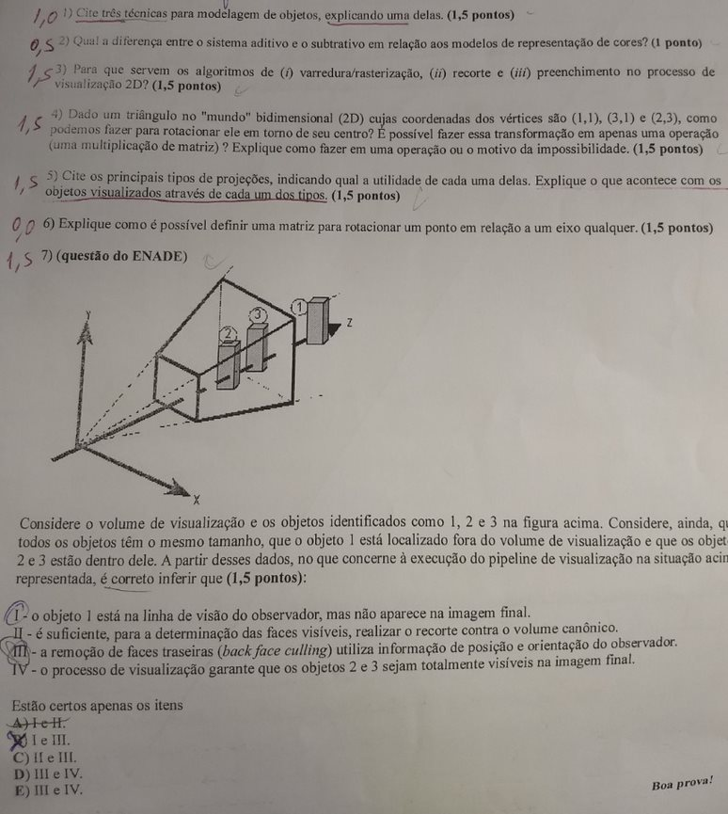

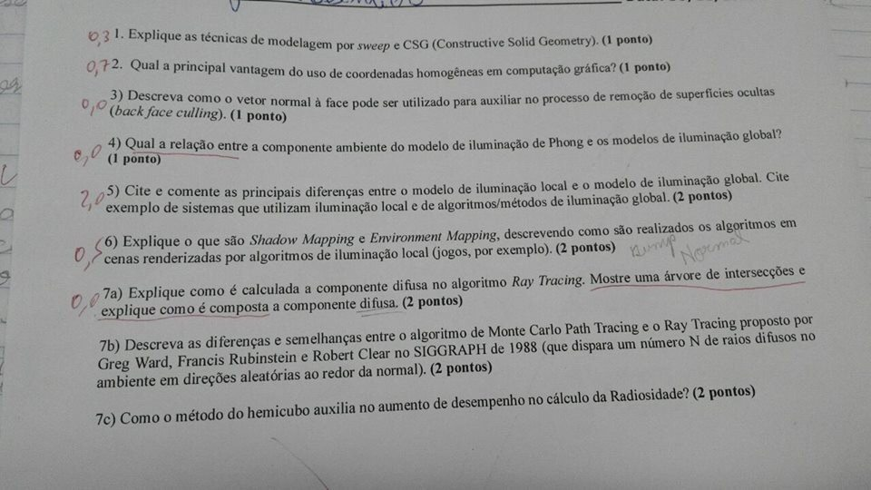

1)Sweep:

Arrastar/Varrer um objeto através de uma trajetória no espaço define um novo objeto.

● Exemplos

● Varrer um ponto -> reta(curva) ● Varrer uma reta(curva) -> superfície (área) ● Varrer uma face (área) -> sólido ● Varrer um sólido -> sólido

CSG:

● Armazenam as Operações Booleanas ● Armazenam a história da construção do objeto, as “intenções de projeto” ● Não armazena os resultados intermediários (nem finais

1. Promovem uniformidade no tratamento de qualquer transformação geométrica em CG. Essa uniformidade é benéfica ao se fazer composição, ou concatenação, de transformações de vários tipos.
2. Já tem resposta lá em cima
3. ?
4. Iluminação local:

* cálculo de iluminação num ponto da superfície independe da energia recebida indiretamente
* Toda informação necessária para este cálculo é LOCAL
* Parcela Ambiente simula este efeito
* EX: Phong?

Iluminação global:

* Toda a cena é considerada
* Consideram inter-reflexões
* Maior custo computacional
* Chave para rendering realista
* EX: Ray Tracing

1. Já tem resposta lá em cima

A) Gere raios primários, que vão da posição de observação aos pontos de amostragem:  
– Encontre objeto mais próximo do observador ao longo do raio, isto é, ache a primeira interseção entre o raio e um objeto da cena  
– Use modelo de iluminação para determinar luz no elemento de superfície mais próximo  
– Gere raios secundários que se originam no objeto interceptado e assim sucessivamente

Para cada pixel constrói-se uma árvore de intersecções. A cor final do pixel é determinado percorrendo-se a árvore das folhas para a raiz e calculando as contribuições de cada ramo de acordo com o modelo de reflexão.

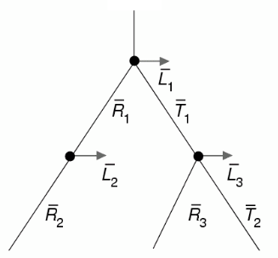

B) Tem resposta lá em cima

C) – Em vez de usar a projeção num hemisfério, projeta na parte superior de um cubo centrado em dAi , sendo a parte superior do cubo paralela com a superfície.